

《计算机组成原理实验》
实验报告
单周期CPU
（实验二）

学院名称 | ： | 数据科学与计算机学院
专业（班级） | ： | 16计算机类3班
学生姓名 | ： | 王永锋
学号 | ： | 16337237
时间 | ： | 2017 | 年 | 11 | 月 | 20 | 日

目录
一、 实验目的 3
二、 实验内容 3
三、 实验原理 5
四、 实验器材 9
五、 硬件设计实验过程 9
1. 设计数据通路图，确定所需实现子模块 9
2. 确定控制单元信号表，编写控制单元模块 11
3. 设计ALU模块并确定功能 12
4. 设计Data_Memory模块 12
5. PC的设计 13
6. 编写CPU_top模块并使用代码测试 15
六、 验证CPU正确性之仿真波形图解读 15
1. addi $1, $0, 8 15
2. ori $2,$0,2 17
3. add $3,$2,$1 19
4. sub $5,$3,$2 22
5. and $4,$5,$2 24
6. or $8,$4,$2 25
7. sll $8,$8,1 27
8. bne $8,$1,-2 (≠,转18) 29
9. slt $6,$2,$1 31
10. slt $7,$6,$0 33
11. addi $7,$7,8 35
12. beq $7,$1,-2 (≠,转28) 36
13. sw $2,4($1) 37
14. lw $9,4($1) 38
15. bgtz $9,1 (>0,转40) 39
16. addi $9,$0,-1 40
17. j 0x00000038 41
18. halt 42
七、 在Basy3实验板上显示 42
1. 按键消抖模块 42
2. 编写top模块，实例化CPU并显示信号 44
八、 实验心得 45
1. 项目编写心得 45
2. 曾经遇到过的问题 46
2.1. 已解决：寄存器的写入：在下降沿写入还是上升沿写入？ 46
2.2. 问题：多重时钟信号驱动时序模块 46
2.3. BUG：Reset重置信号与第一个时钟周期同时产生 46

 |  |  | 成绩 | :
实验二 | ： | 单周期CPU设计与实现

实验目的
(1) 掌握单周期CPU数据通路图的构成、原理及其设计方法；
(2) 掌握单周期CPU的实现方法，代码实现方法；
(3) 认识和掌握指令与CPU的关系；
(4) 掌握测试单周期CPU的方法；
(5) 掌握单周期CPU的实现方法。

实验内容
设计一个单周期CPU，该CPU至少能实现以下指令功能操作。指令与格式如下：
==> 算术运算指令
（1）add rd , rs, rt （说明：以助记符表示，是汇编指令；以代码表示，是机器指令）
000000 | rs(5位) | rt(5位) | rd(5位) | reserved
功能：rd←rs + rt。reserved为预留部分，即未用，一般填“0”。
（2）addi rt , rs ,immediate
000001 | rs(5位) | rt(5位) | immediate(16位)
功能：rt←rs + (sign-extend)immediate；immediate符号扩展再参加“加”运算。
（3）sub rd , rs , rt
000010 | rs(5位) | rt(5位) | rd(5位) | reserved
功能：rd←rs - rt

==> 逻辑运算指令
（4）ori rt , rs ,immediate
010000 | rs(5位) | rt(5位) | immediate(16位)
功能：rt←rs | (zero-extend)immediate；immediate做“0”扩展再参加“或”运算。
（5）and rd , rs , rt
010001 | rs(5位) | rt(5位) | rd(5位) | reserved
功能：rd←rs & rt；逻辑与运算。
（6）or rd , rs , rt
010010 | rs(5位) | rt(5位) | rd(5位) | reserved
功能：rd←rs | rt；逻辑或运算。

==>移位指令
（7）sll rd, rt,sa
011000 | 未用 | rt(5位) | rd(5位) | sa | reserved
功能：rd<－rt<<(zero-extend)sa，左移sa位 ，(zero-extend)sa

==>比较指令
（8） slt rd, rs, rt 带符号数
011100 | rs(5位) | rt(5位) | rd(5位) | reserved
功能：if (rs<rt) rd =1 else rd=0, 具体请看表2 ALU运算功能表，带符号

==> 存储器读/写指令
（9）sw rt ,immediate(rs) 写存储器
100110 | rs(5位) | rt(5位) | immediate(16位)
功能：memory[rs+ (sign-extend)immediate]←rt；immediate符号扩展再相加。即将rt寄存器的内容保存到rs寄存器内容和立即数符号扩展后的数相加作为地址的内存单元中。

（10) lw rt , immediate(rs) 读存储器
100111 | rs(5位) | rt(5位) | immediate(16位)
功能：rt ← memory[rs + (sign-extend)immediate]；immediate符号扩展再相加。
即读取rs寄存器内容和立即数符号扩展后的数相加作为地址的内存单元中的数，然后保存到rt寄存器中。

==> 分支指令
（11）beq rs,rt,immediate
110000 | rs(5位) | rt(5位) | immediate(16位)
功能：if(rs=rt) pc←pc + 4 + (sign-extend)immediate <<2 else pc ←pc + 4
特别说明：immediate是从PC+4地址开始和转移到的指令之间指令条数。immediate符号扩展之后左移2位再相加。为什么要左移2位？由于跳转到的指令地址肯定是4的倍数（每条指令占4个字节），最低两位是“00”，因此将immediate放进指令码中的时候，是右移了2位的，也就是以上说的“指令之间指令条数”。

（12）bne rs,rt,immediate
110001 | rs(5位) | rt(5位) | immediate
功能：if(rs!=rt) pc←pc + 4 + (sign-extend)immediate <<2 else pc ←pc + 4
特别说明：与beq不同点是，不等时转移，相等时顺序执行。

（13）bgtz rs,immediate
110010 | rs(5位) | 00000 | immediate
功能：if(rs>0) pc←pc + 4 + (sign-extend)immediate <<2 else pc ←pc + 4

==>跳转指令
（14）j addr
111000 | addr[27..2]
功能：pc <－{(pc+4)[31..28],addr[27..2],0,0}，无条件跳转。
说明：由于MIPS32的指令代码长度占4个字节，所以指令地址二进制数最低2位均为0，将指令地址放进指令代码中时，可省掉！这样，除了最高6位操作码外，还有26位可用于存放地址，事实上，可存放28位地址了，剩下最高4位由pc+4最高4位拼接上。

==> 停机指令
（15）halt
111111 | 00000000000000000000000000(26位)
功能：停机；不改变PC的值，PC保持不变。

实验原理
单周期CPU指的是一条指令的执行在一个时钟周期内完成，然后开始下一条指令的执行，即一条指令用一个时钟周期完成。电平从低到高变化的瞬间称为时钟上升沿，两个相邻时钟上升沿之间的时间间隔称为一个时钟周期。时钟周期一般也称振荡周期（如果晶振的输出没有经过分频就直接作为CPU的工作时钟，则时钟周期就等于振荡周期。若振荡周期经二分频后形成时钟脉冲信号作为CPU的工作时钟，这样，时钟周期就是振荡周期的两倍。）
CPU在处理指令时，一般需要经过以下几个步骤：
(1) 取指令(IF)：根据程序计数器PC中的指令地址，从存储器中取出一条指令，同时，PC根据指令字长度自动递增产生下一条指令所需要的指令地址，但遇到“地址转移”指令时，则控制器把“转移地址”送入PC，当然得到的“地址”需要做些变换才送入PC。
(2) 指令译码(ID)：对取指令操作中得到的指令进行分析并译码，确定这条指令需要完成的操作，从而产生相应的操作控制信号，用于驱动执行状态中的各种操作。
(3) 指令执行(EXE)：根据指令译码得到的操作控制信号，具体地执行指令动作，然后转移到结果写回状态。
(4) 存储器访问(MEM)：所有需要访问存储器的操作都将在这个步骤中执行，该步骤给出存储器的数据地址，把数据写入到存储器中数据地址所指定的存储单元或者从存储器中得到数据地址单元中的数据。
(5) 结果写回(WB)：指令执行的结果或者访问存储器中得到的数据写回相应的目的寄存器中。
单周期CPU，是在一个时钟周期内完成这五个阶段的处理。
图1 单周期CPU指令处理过程
取指令
IF
指令译码
ID
指令执行
EXE
存储器访问
MEM
结果写回
WB
MIPS指令的三种格式：
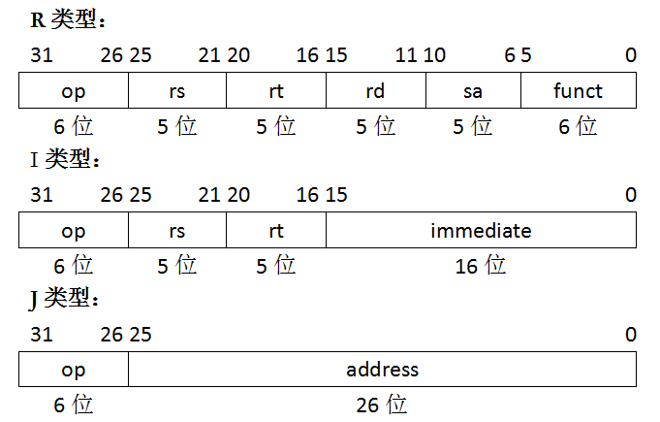
其中，
op：为操作码；
rs：只读。为第1个源操作数寄存器，寄存器地址（编号）是00000~11111，00~1F；
rt：可读可写。为第2个源操作数寄存器，或目的操作数寄存器，寄存器地址（同上）；
rd：只写。为目的操作数寄存器，寄存器地址（同上）；
sa：为位移量（shift amt），移位指令用于指定移多少位；
funct：为功能码，在寄存器类型指令中（R类型）用来指定指令的功能与操作码配合使用；
immediate：为16位立即数，用作无符号的逻辑操作数、有符号的算术操作数、数据加载（Load）/数据保存（Store）指令的数据地址字节偏移量和分支指令中相对程序计数器（PC）的有符号偏移量；
address：为地址。
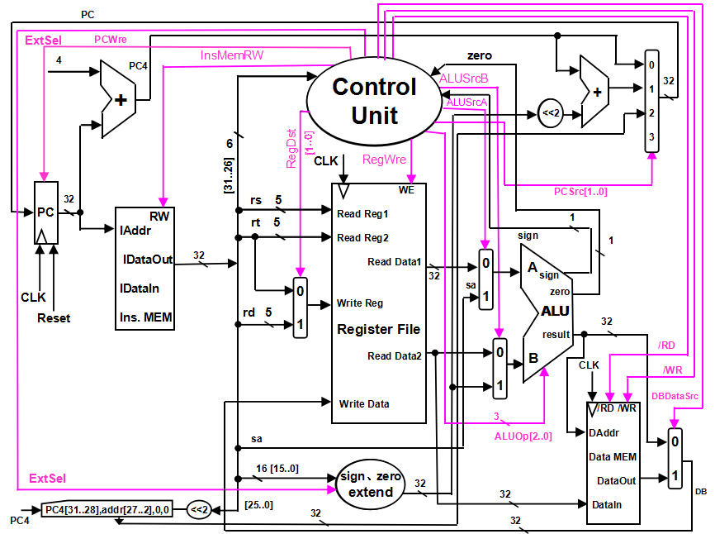
图2 单周期CPU数据通路和控制线路图
图2是一个简单的基本上能够在单周期CPU上完成所要求设计的指令功能的数据通路和必要的控制线路图。其中指令和数据各存储在不同存储器中，即有指令存储器和数据存储器。访问存储器时，先给出内存地址，然后由读或写信号控制操作。对于寄存器组，先给出寄存器地址，读操作时，输出端就直接输出相应数据；而在写操作时，在 WE使能信号为1时，在时钟边沿触发将数据写入寄存器。图中控制信号作用如表1所示，表2是ALU运算功能表。
表1 控制信号的作用
控制信号名 | 状态“0” | 状态“1”
Reset | 初始化PC为0 | PC接收新地址
PCWre | PC不更改，相关指令：halt | PC更改，相关指令：除指令halt外
ALUSrcA | 来自寄存器堆data1输出，相关指令：add、sub、addi、or、and、ori、beq、bne、bgtz、slt、sw、lw | 来自移位数sa，同时，进行(zero-extend)sa，即 {{27{0}},sa}，相关指令：sll
ALUSrcB | 来自寄存器堆data2输出，相关指令：add、sub、or、and、sll、slt、beq、bne、bgtz | 来自sign或zero扩展的立即数，相关指令：addi、ori、sw、lw
DBDataSrc | 来自ALU运算结果的输出，相关指令：add、addi、sub、ori、or、and、slt、sll | 来自数据存储器（Data MEM）的输出，相关指令：lw
RegWre | 无写寄存器组寄存器，相关指令：  beq、bne、bgtz、sw、halt、j | 寄存器组写使能，相关指令：add、addi、sub、ori、or、and、slt、sll、lw
InsMemRW | 写指令存储器 | 读指令存储器(Ins. Data)
nRD | 读数据存储器，相关指令：lw | 输出高阻态
nWR | 写数据存储器，相关指令：sw | 无操作
RegDst | 写寄存器组寄存器的地址，来自rt字段，相关指令：addi、ori、lw | 写寄存器组寄存器的地址，来自rd字段，相关指令：add、sub、and、or、slt、sll
ExtSel | (zero-extend)immediate（0扩展），相关指令：ori | (sign-extend)immediate（符号扩展）  ，相关指令：addi、sw、lw、bne、bne、bgtz
PCSrc[1..0] | 00：pc<－pc+4，相关指令：add、addi、sub、or、ori、and、slt、  sll、sw、lw、beq(zero=0)、bne(zero=1)、bgtz(sign=1，或zero=1)；  01：pc<－pc+4+(sign-extend)immediate，相关指令：beq(zero=1)、  bne(zero=0)、bgtz(sign=0，zero=0)；  10：pc<－{(pc+4)[31..28],addr[27..2],0,0}，相关指令：j；  11：未用
ALUOp[2..0] | ALU 8种运算功能选择(000-111)，看功能表
相关部件及引脚说明：
Instruction Memory：指令存储器，
Iaddr，指令存储器地址输入端口
IDataIn，指令存储器数据输入端口（指令代码输入端口）
IDataOut，指令存储器数据输出端口（指令代码输出端口）
RW，指令存储器读写控制信号，为0写，为1读
Data Memory：数据存储器，
Daddr，数据存储器地址输入端口
DataIn，数据存储器数据输入端口
DataOut，数据存储器数据输出端口
/RD，数据存储器读控制信号，为0读
/WR，数据存储器写控制信号，为0写
Register File：寄存器组
Read Reg1，rs寄存器地址输入端口
Read Reg2，rt寄存器地址输入端口
Write Reg，将数据写入的寄存器端口，其地址来源rt或rd字段
Write Data，写入寄存器的数据输入端口
Read Data1，rs寄存器数据输出端口
Read Data2，rt寄存器数据输出端口
WE，写使能信号，为1时，在时钟边沿触发写入
ALU： 算术逻辑单元
result，ALU运算结果
zero，运算结果标志，结果为0，则zero=1；否则zero=0
sign，运算结果标志，结果最高位为0，则sign=0，正数；否则，sign=1，负数

表2 ALU运算功能表
ALUOp[2..0] | 功能 | 描述
000 | Y = A + B | 加
001 | Y = A – B | 减
010 | Y = B<<A | B左移A位
011 | Y = A ∨ B | 或
100 | Y = A ∧ B | 与
101 | Y=（A<B）?1: 0 | 比较A与B  不带符号
110 | if (A<B &&(A[31] == B[31] ))  Y = 1;  else if ( A[31] && !B[31) Y = 1;  else Y = 0; | 比较A与B  带符号
111 | Y = A ⊕ B | 异或
需要说明的是以上数据通路图是根据要实现的指令功能的要求画出来的，同时，还必须确定ALU的运算功能。从数据通路图上可以看出控制单元部分需要产生各种控制信号，当然，也有些信号必须要传送给控制单元。从指令功能要求和数据通路图的关系得出以上表1，这样，从表1可以看出各控制信号与相应指令之间的相互关系，根据这种关系就可以得出控制信号与指令之间的关系表，再根据关系表可以写出各控制信号的逻辑表达式，这样控制单元部分就可实现了。
指令执行的结果总是在时钟下降沿保存到寄存器和存储器中，PC的改变是在时钟上升沿进行的，这样稳定性较好。另外，值得注意的问题，设计时，用模块化、层次化的思想方法设计，关于如何划分模块、如何整合成一个系统等等，是必须认真考虑的问题。

实验器材
电脑一台，Xilinx Vivado 软件一套，Basys3板一块。

硬件设计实验过程

设计数据通路图，确定所需实现子模块
单周期CPU的运行一般分为5个步骤：取指，译码，执行，访存，写回，更新PC，这5个步骤在图1-1中用绿色的虚线分了出来。
图中，红色的为控制信号，用于控制部件的工作状况
黄色的为控制中心的控制信号，用以向控制单元输送当前工作信号。
黑色的为数据/地址信号，且线条粗的为32位数据。
从图中可知，我们在实现CPU的时候，主要需要实现的模块有六个：
图 五-1 单周期CPU数据通路图
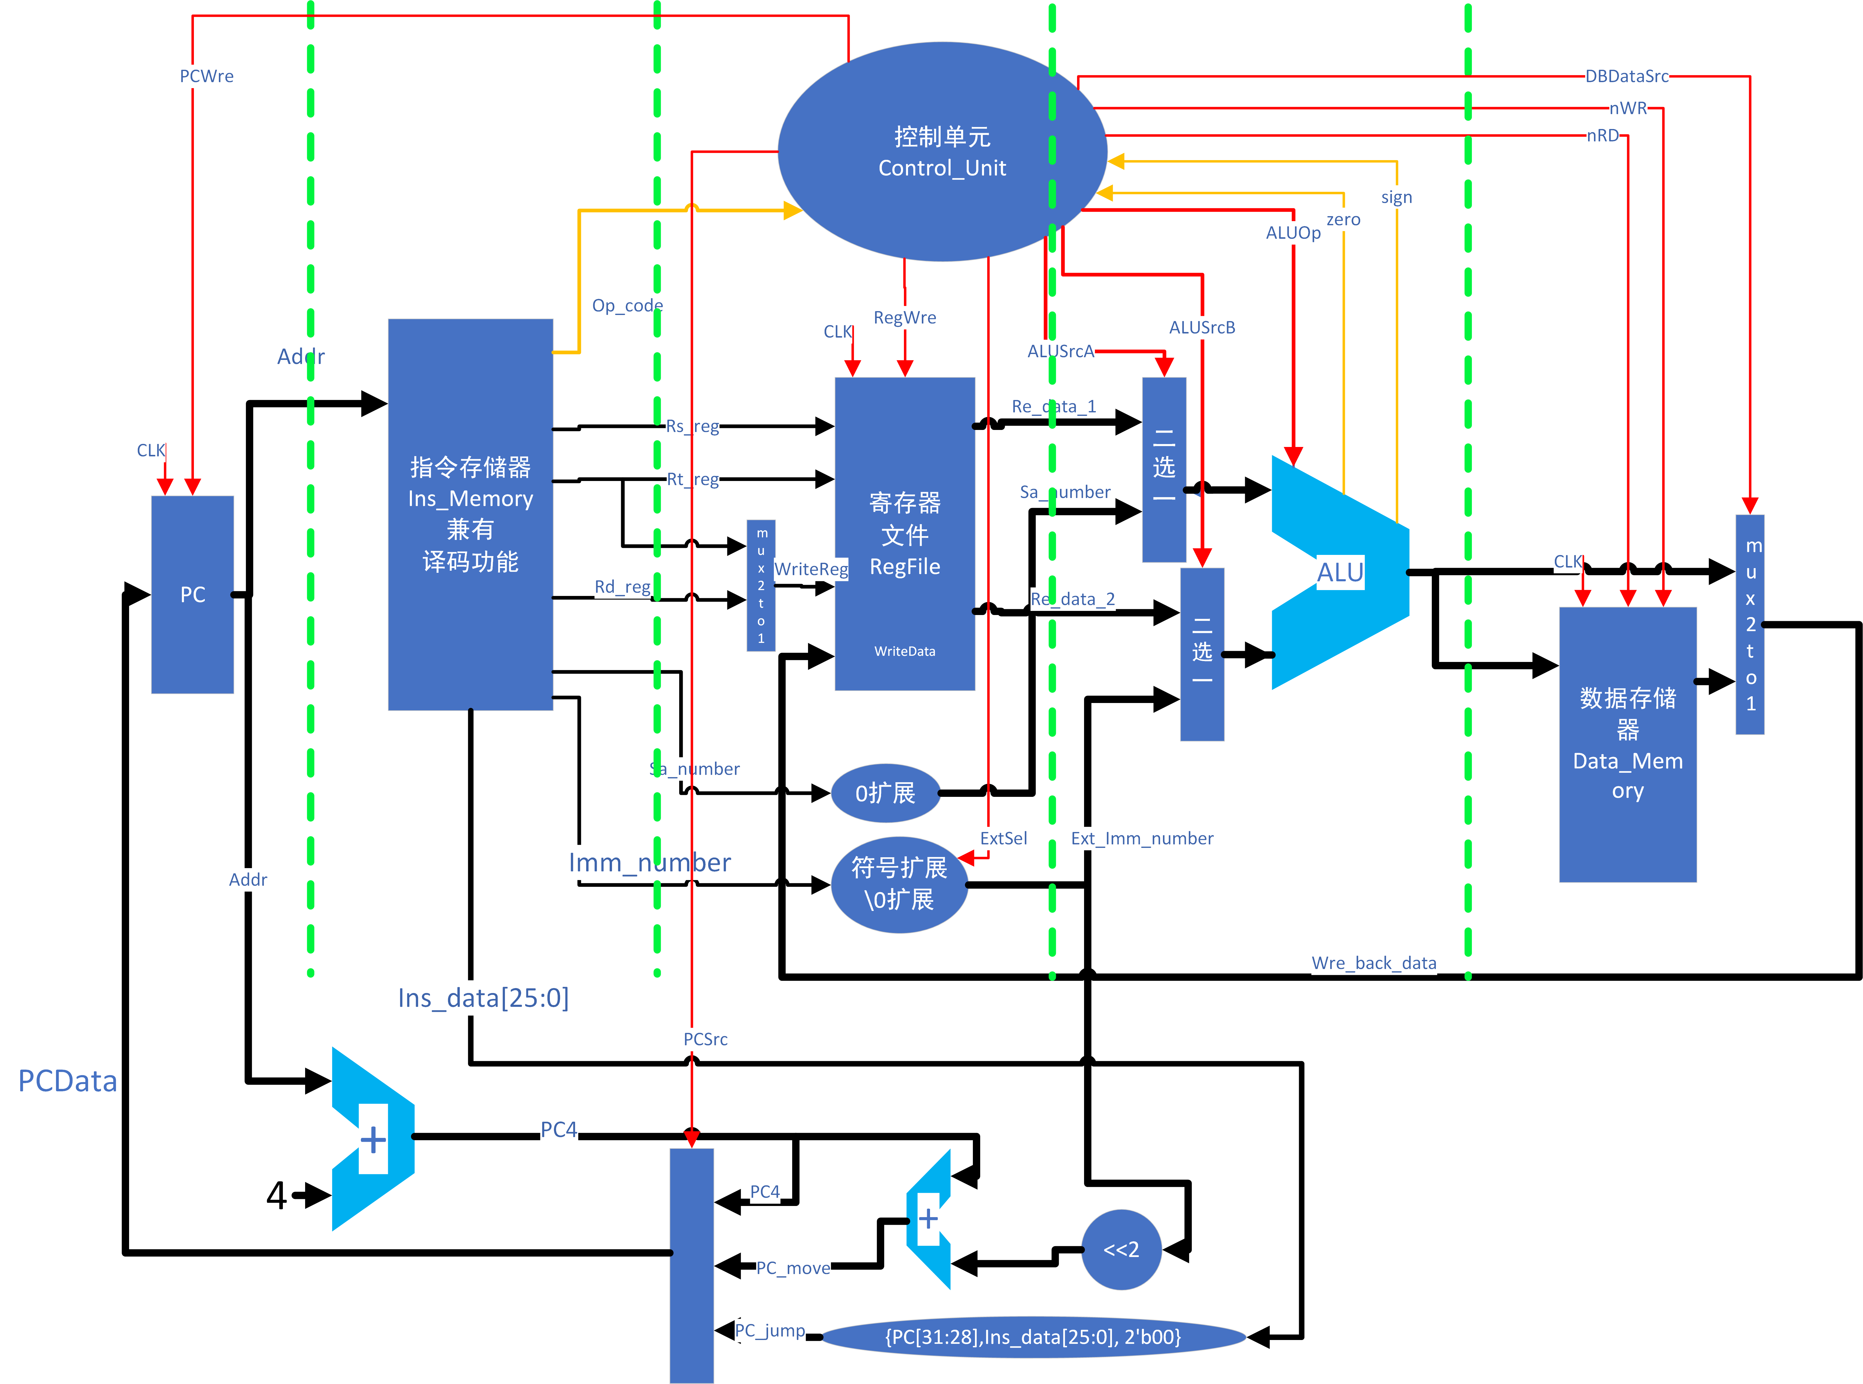
各模块的功能如下表1-1所示

模块名 | 功能
PC 模块 | PCWre = 0时 不更改地址  【同步更改地址】  时钟上升沿且PCWre = 1 时读取下一条地址
Ins_Memory 模块 | 预先读取好指令  根据输入的Addr，输出相应位置的指令  并将指令进行译码
RegFile 模块 | 【异步读寄存器】  根据输入的寄存器号ReadReg1，ReadReg2，  直接输出对应的数据  【同步写寄存器】  在时钟下降沿且 RegWre = 1 时  将Re_back_data 写回WriteReg对应的寄存器
ALU 模块 | 根据ALUOp[2:0]执行对应的功能  具体的功能表见表1-3
Data_Memory 模块 | 【同步读存储器】  根据输入的地址，当nRD = 0时  直接输出对应的数据  【异步写存储器】  在时钟下降沿且nWR = 0时  向指定地址写入数据
Control_Unit 模块 | 根据输入的6位的Op_code以及zero，sign信号  输出对应的控制信号，具体控制信号见表1-1
表 五-1 各模块功能详情

确定控制单元信号表，编写控制单元模块
指令 | PCWre | ALUSrcA | ALUSrcB | DBDataSrc | RegWre | nRD | nWR | ExtSel | PCSrc | RegDst | ALUOp
add | 1 | 0 | 0 | 0 | 1 | 1 | 1 | X | 00 | 1 | 000
addi | 1 | 0 | 1 | 0 | 1 | 1 | 1 | 1 | 00 | 0 | 000
sub | 1 | 0 | 0 | 0 | 1 | 1 | 1 | X | 00 | 1 | 001
ori | 1 | 0 | 1 | 0 | 1 | 1 | 1 | 0 | 00 | 0 | 011
and | 1 | 1 | 0 | 0 | 1 | 1 | 1 | X | 00 | 1 | 100
or | 1 | 0 | 0 | 0 | 1 | 1 | 1 | X | 00 | 1 | 011
sll | 1 | 1 | 0 | 0 | 1 | 1 | 1 | X | 00 | 1 | 010
slt | 1 | 0 | 0 | 0 | 1 | 1 | 1 | X | 00 | 1 | 110
sw | 1 | 0 | 1 | X | 0 | 1 | 0 | X | 00 | 0 | 000
lw | 1 | 0 | 1 | 1 | 1 | 0 | 1 | X | 00 | 0 | 000
beq | 1 | 0 | 0 | 1 | 0 | 1 | 1 | 1 | zero | 0 | 111
bne | 1 | 0 | 0 | 1 | 0 | 1 | 1 | 1 | ~zero | 0 | 111
bgtz | 1 | 0 | 0 | 1 | 0 | 1 | 1 | 1 | ~(sign|zero) | 0 | 001
j | 1 | X | X | X | X | X | X | X | 10 | X | XXX
halt | 0 | X | X | X | X | X | X | X | XX | X | XXX
表 五-2控制信号与指令的关系表

设计ALU模块并确定功能
ALUOp[2..0] | 功能 | 描述
000 | Y = A + B | 加
001 | Y = A – B | 减
010 | Y = B<<A | B左移A位
011 | Y = A ∨ B | 或
100 | Y = A ∧ B | 与
101 | Y=（A<B）?1: 0 | 比较A与B  不带符号
110 | if (A<B &&(A[31] == B[31] ))  Y = 1;  else if ( A[31] && !B[31) Y = 1;  else Y = 0; | 比较A与B  带符号
111 | Y = A ⊕ B | 异或
表 五-3 ALU功能表

设计Data_Memory模块
模块端口设计：
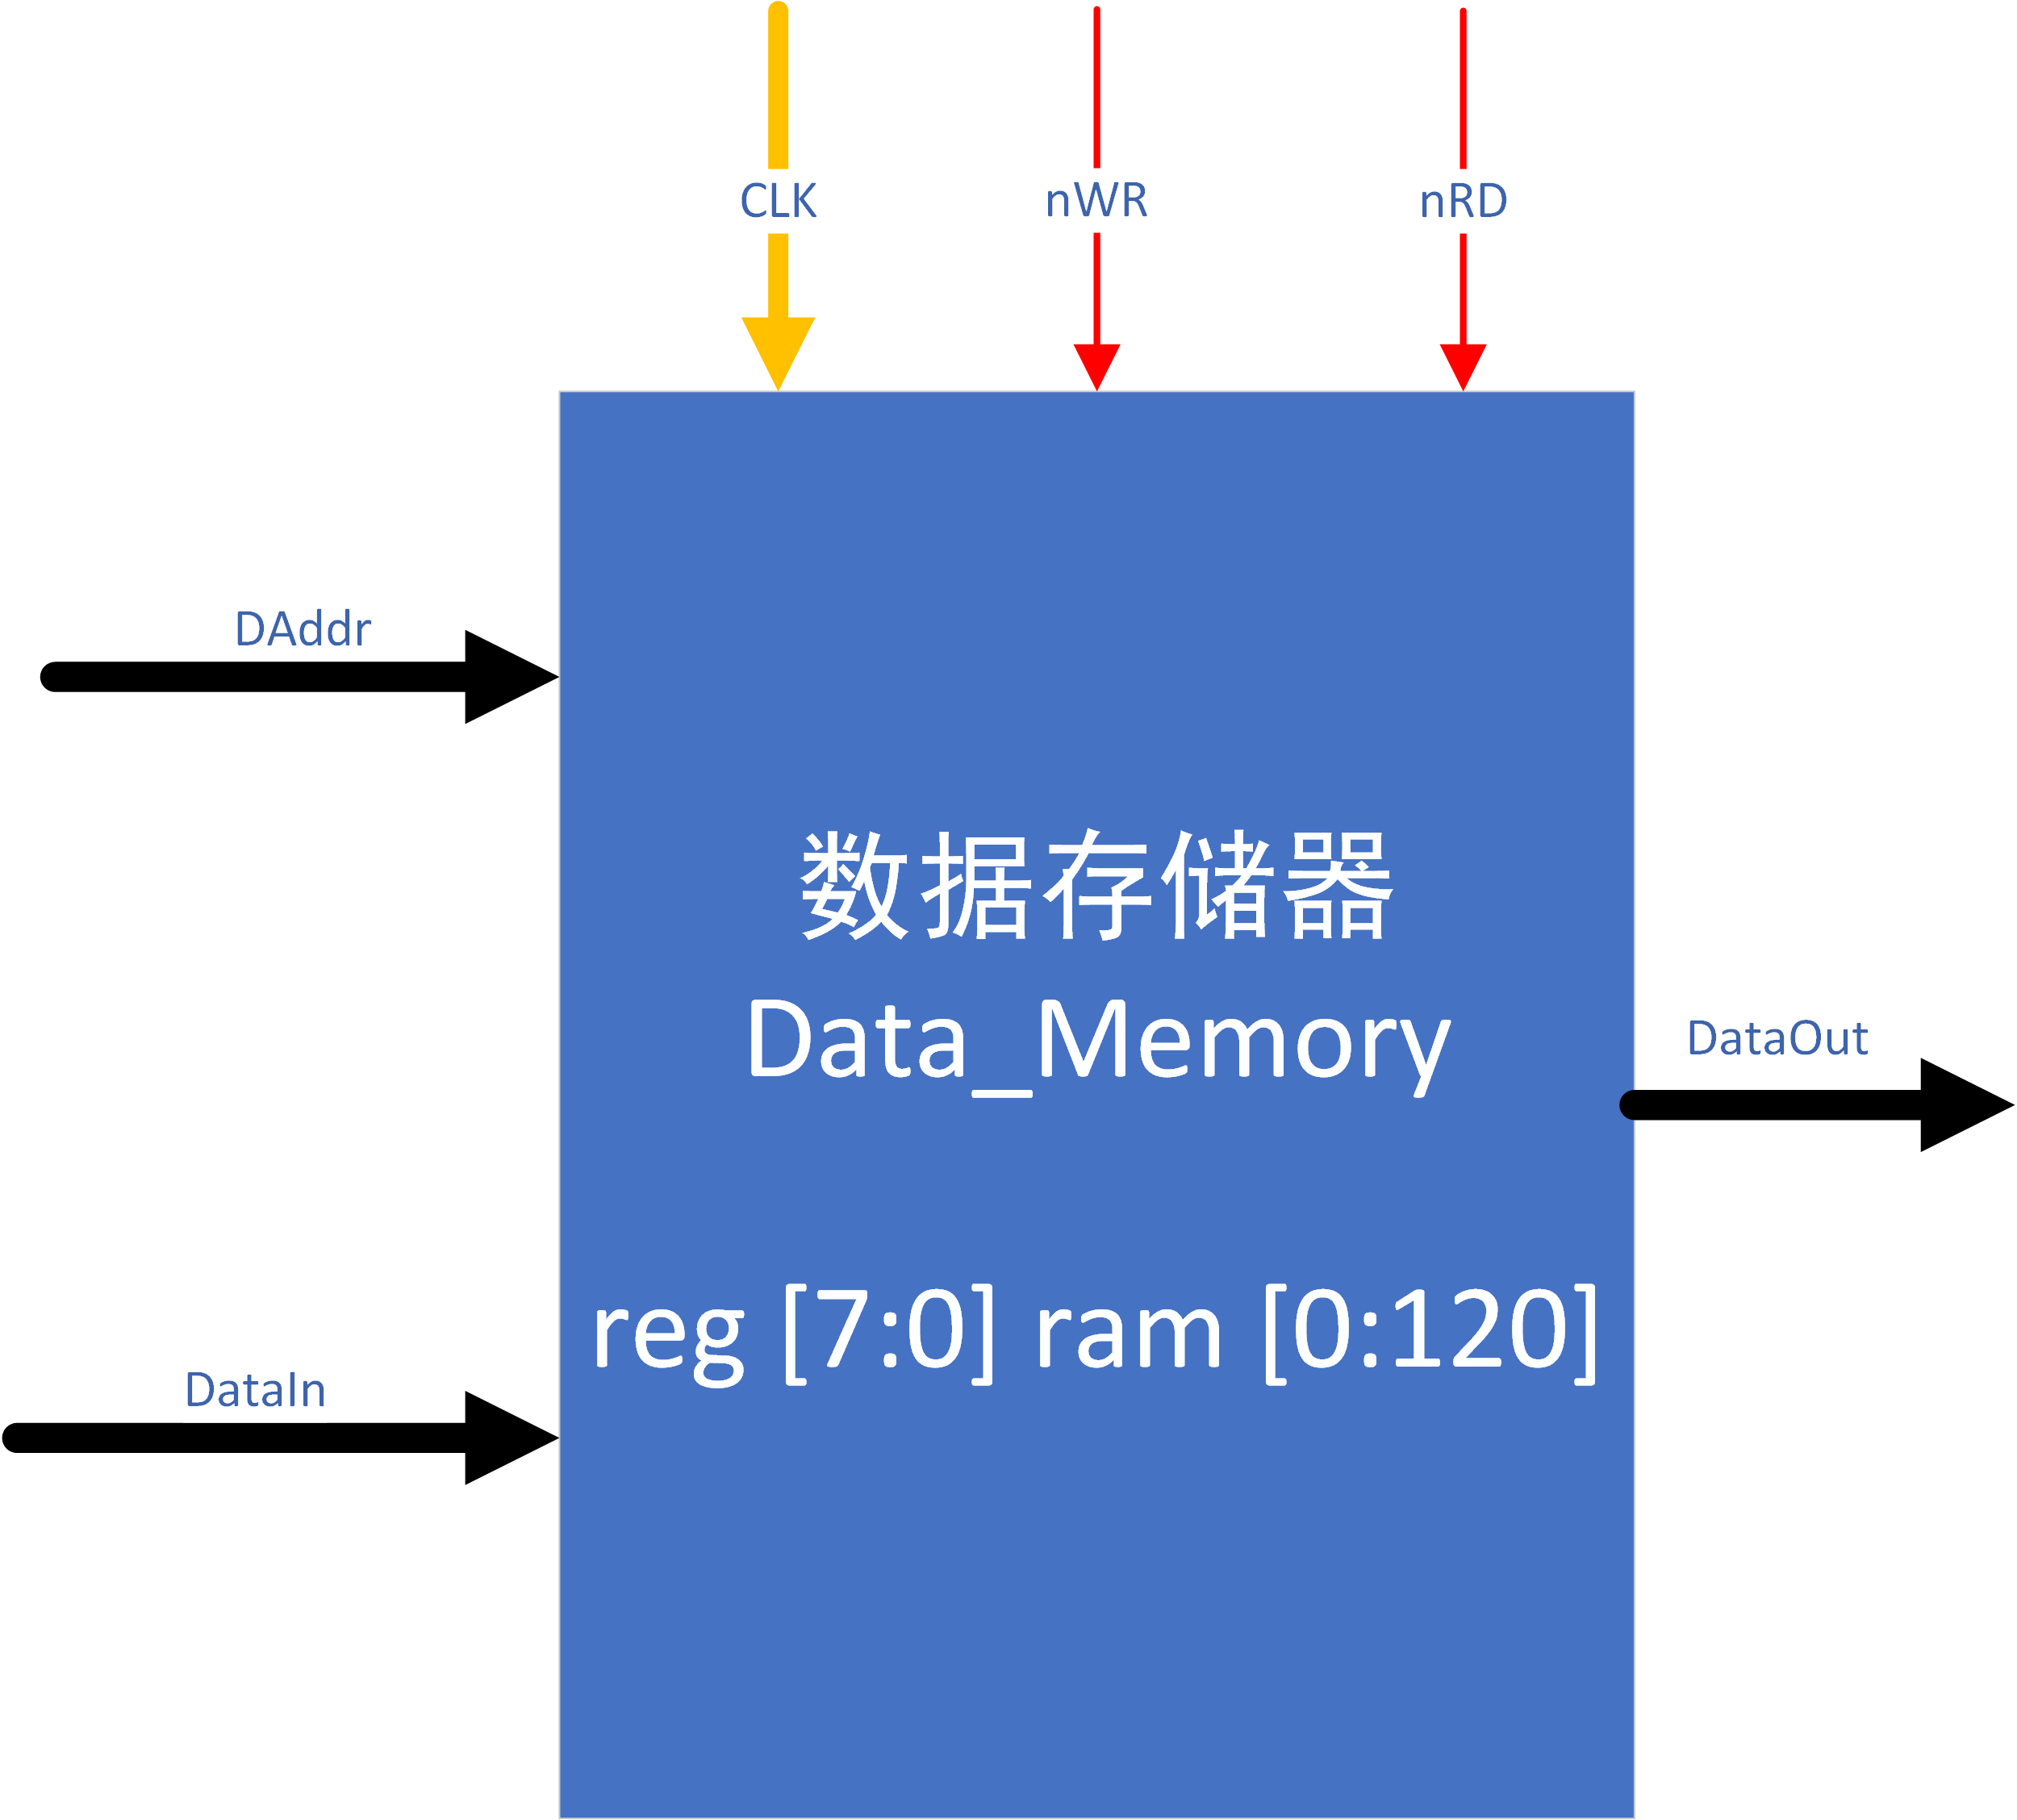、
端口名称 | 相关说明
CLK | 时钟输入  在nWR为0的前提下  当时钟下降沿到达时触发写入
nWR | 写控制端口  低电平有效
nRD | 读控制端口  低电平有效
DAddr[31:0] | 需要读或写的内存的地址
DataIn[31:0] | 需要写入内存的数据
DataOut | 从内存读取的数据

该模块的代码：
`timescale 1ns / 1ps
module Data_Memory(
input CLK,
input [31:0] DAddr,
input [31:0] DataIn,// [31:24], [23:16], [15:8], [7:0]
output [31:0] Dataout,
input nRD, // 低电平有效，读控制信号
input nWR // 西电平有效，写控制信号
);
reg [7:0] ram [0:120];

assign Dataout[7:0] = (nRD==0)?ram[DAddr + 3]:8'bz;
assign Dataout[15:8] = (nRD==0)?ram[DAddr + 2]:8'bz;
assign Dataout[23:16] = (nRD==0)?ram[DAddr + 1]:8'bz;
assign Dataout[31:24] = (nRD==0)?ram[DAddr]:8'bz;

always@( negedge CLK ) begin
if( nWR==0 ) begin
ram[DAddr] <= DataIn[31:24];
ram[DAddr+1] <= DataIn[23:16];
ram[DAddr+2] <= DataIn[15:8];
ram[DAddr+3] <= DataIn[7:0];
end
end
endmodule

需要注意的几个地方：
- 该CPU读写内存的方式为大端法。大端法，即低位数据放在高地址处，会影响数据存储器将32位的数据存储到以字节为单位的内存中，也同样会影响从内存中读取数据到寄存器。
- 数据存储器为时钟下降沿时进行写入，这与PC模块在时钟上升沿时进行地址的转移是相互搭配的。在时钟上升沿的时候进行组合电路的运行，下降沿的时候进行数据的存储，这样能够确保数据读写与指令执行之间不会发生冲突。

PC的设计
端口设计如图所示
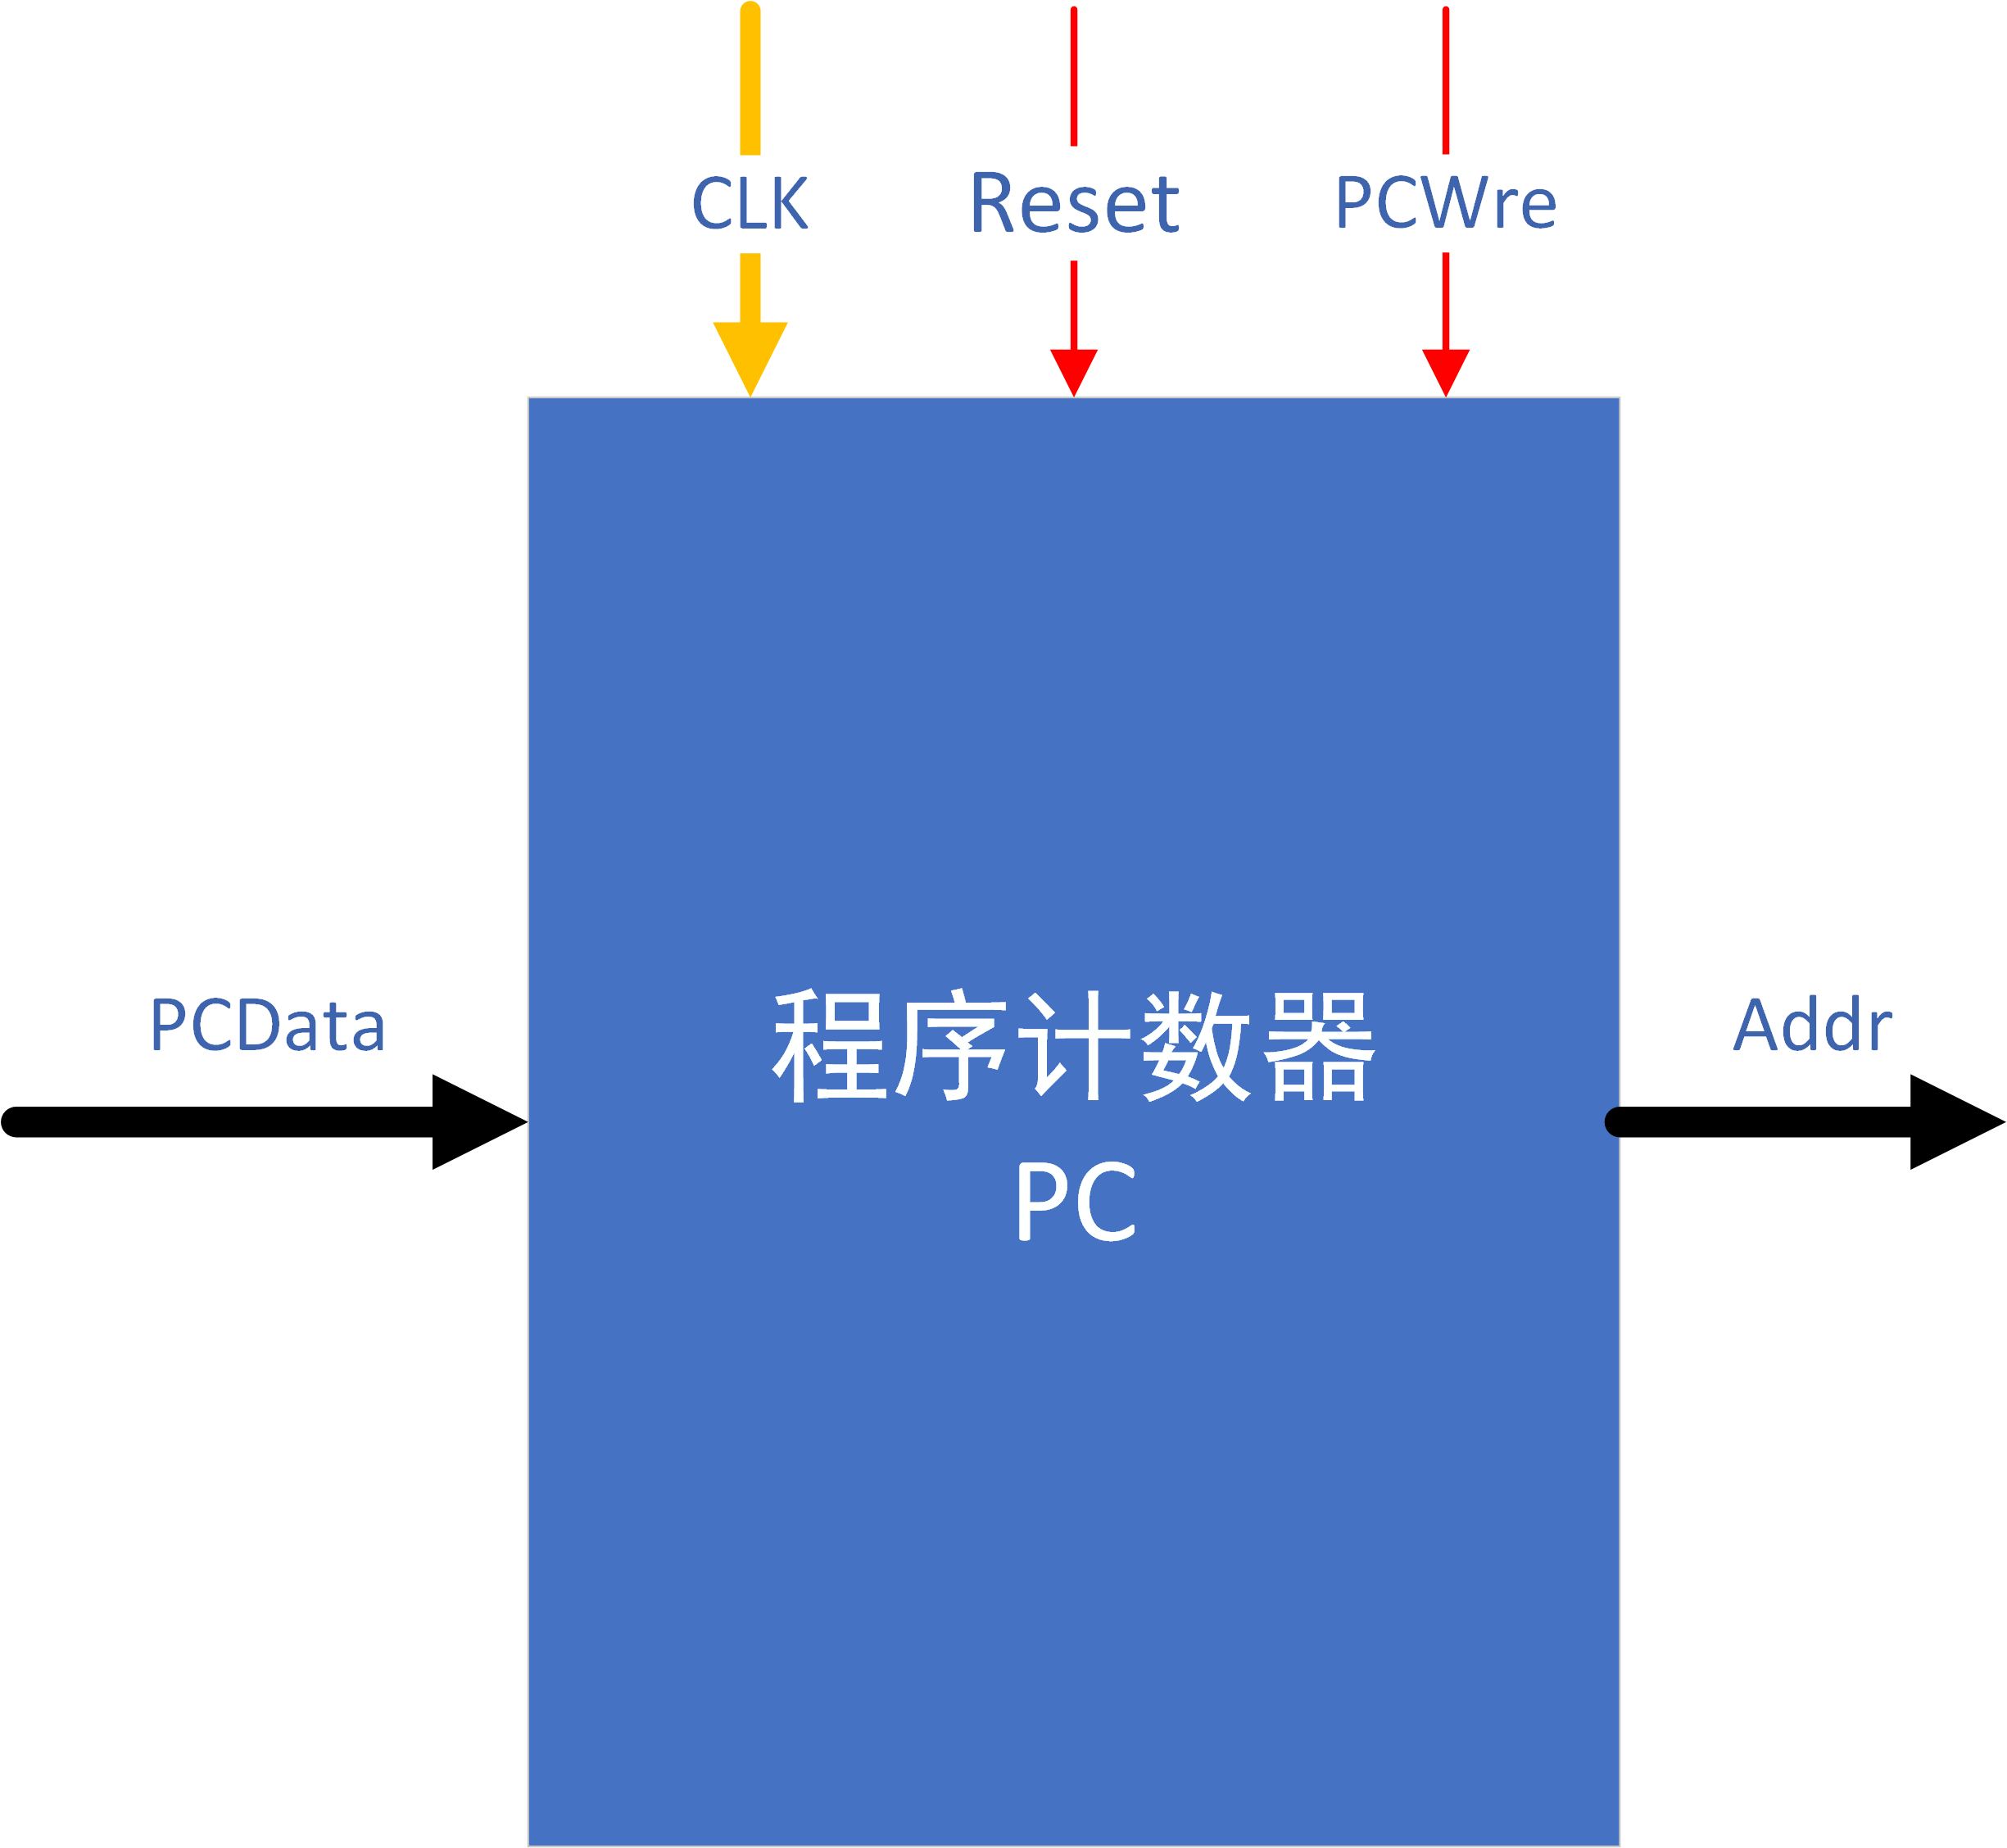
`timescale 1ns / 1ps
// 注意时钟上升沿还是下降沿触发
module PC(
input CLK,
input Reset,// 0:初始化PC为0 1:接受新地址
input PCWre,// 0 不更改 1 更改
input [31:0] PCData,
output reg [31:0] Addr
);
always@(posedge CLK or negedge Reset) begin
if(Reset == 0)
Addr = 0;
else begin
if (PCWre == 0)
Addr = Addr;
else
Addr = PCData;
end
end
endmodule

需要说明的问题：
- 在敏感表中，加入了关于Reset的检测，是出于这样的考虑：
如果在敏感表中没有关于Reset下降沿的检测，那么在进行单步调试的时候，只要不按按钮，不论怎么调Reset都没有，因为无法触发语句执行。为了方便重置程序计数器PC，就采用了检测Reset下降沿的做法，这样子，就可以在不按按钮的前提下，直接发送Reset信号得到重置。
- PC模块采用了时钟上升沿来进行PC的更新。
- 当PCWre = 0时，出现了类似锁存器的硬件，这是因为需要配合halt指令。一旦运行halt指令，程序的地址就会一直维持在当前的地址，不进行改变。

其他的模块就不继续赘述，源代码可见github仓库
https://github.com/WalkerYF/CPU_single_cycle

编写CPU_top模块并使用代码测试
按照数据通路连接好top模块，并使用了在文件附件中《关于测试单周期CPU的简单方法》中给出的代码进行测试。该代码能够涵盖该CPU设计文档中所实现的所有指令。
关于详细的测试过程，请看第六节：仿真波形图解读
地址 | 汇编程序 | 指令代码
地址 | 汇编程序 | op（6） | rs(5) | rt(5) | rd(5)/immediate (16) | 16进制数代码
0x00000000 | addi $1,$0,8 | 000001 | 00000 | 00001 | 0000 0000 0000 1000 | = | 04010008
0x00000004 | ori $2,$0,2 | 010000 | 00000 | 00010 | 0000 0000 0000 0010 | = | 40020002
0x00000008 | add $3,$2,$1 | 000000 | 00010 | 00001 | 00011 000 0000 0000 | = | 00411800
0x0000000C | sub $5,$3,$2 | 000010 | 00011 | 00010 | 00101 000 0000 0000 | = | 08622800
0x00000010 | and $4,$5,$2 | 010001 | 00101 | 00010 | 00100 000 0000 0000 | = | 44A22000
0x00000014 | or $8,$4,$2 | 010010 | 00100 | 00010 | 01000 000 0000 0000 | = | 48824000
0x00000018 | sll $8,$8,1 | 011000 | 00000 | 01000 | 01000 00001 00 0000 | = | 60084040
0x0000001C | bne $8,$1,-2 (≠,转18) | 110001 | 01000 | 00001 | 1111 1111 1111 1110 | = | C501FFFE
0x00000020 | slt $6,$2,$1 | 011100 | 00010 | 00001 | 00110 000 0000 0000 | = | 70413000
0x00000024 | slt $7,$6,$0 | 011100 | 00110 | 00000 | 00111 000 0000 0000 | = | 70C03800
0x00000028 | addi $7,$7,8 | 000001 | 00111 | 00111 | 0000 0000 0000 1000 | = | 04E70008
0x0000002C | beq $7,$1,-2 (≠,转28) | 110000 | 00111 | 00001 | 1111 1111 1111 1110 | = | C0E1FFFE
0x00000030 | sw $2,4($1) | 100110 | 00001 | 00010 | 0000 0000 0000 0100 | = | 98220004
0x00000034 | lw $9,4($1) | 100111 | 00001 | 01001 | 0000 0000 0000 0100 | = | 9C290004
0x00000038 | bgtz $9,1 (>0,转40) | 110010 | 01001 | 00000 | 0000 0000 0000 0001 | = | C9200001
0x0000003C | halt | 111111 | 00000 | 00000 | 0000 0000 0000 0000 | == | FC000000
0x00000040 | addi $9,$0,-1 | 000001 | 00000 | 01001 | 1111 1111 1111 1111 | = | 0409FFFF
0x00000044 | j 0x00000038 | 111000 | 00000 | 00000 | 0000 0000 0011 1000 | = | E000000E
0x00000048 |  |  |  |  |  | =
表格 五-1 测试代码样例

验证CPU正确性之仿真波形图解读
注意：以下代码的运行是具有时间上的连贯性的，要注意寄存器的值

addi $1, $0, 8
部分重要信号：

当前步骤 | addi $1,$0,8
取指 | Addr = 0x00000000
译码 | Addi $1, $0, 8 换成机器码为  因此译码得：  Op_code = 000001  Rs_reg = 0  Rt_reg = 1  Rd_reg = 0  Sa_number = 0  Imm_number = 0000 0000 0000 1000
  op（6） | rs(5) | rt(5) | rd(5)/immediate (16)
  000001 | 00000 | 00001 | 0000 0000 0000 1000
执行 | 检查ALU输入：  ALUOp = 0 （加运算）  ALU_a = 0  ALU_b = 8 (二选一数据选择器选择了立即数)  ALU_result = 8
访存 | 并不需要访问存储器，也不需要写存储器
写回 | Wre_Reg = 1  Wre_back_data = 8  在时钟下降沿，数字8写入1号寄存器
更新PC | 下一条指令  PCData = 0x00000004
当前寄存器状态
$1 | 8
其余 | 0
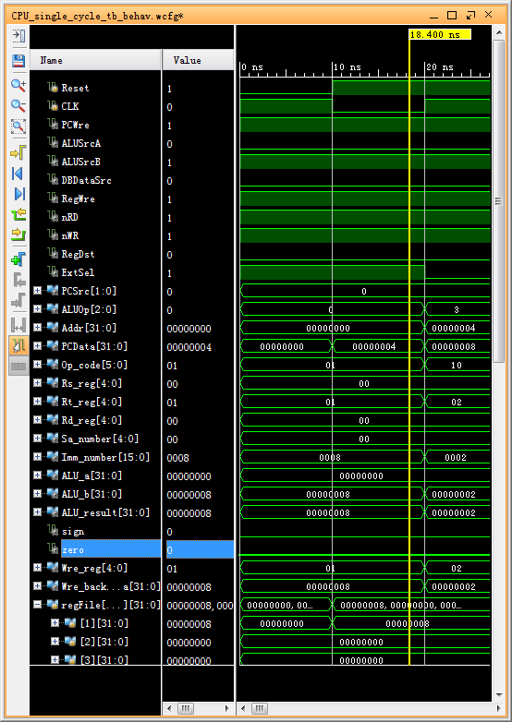
相关控制信号如图所示，与前面表5-2一致

ori $2,$0,2
部分重要信号：
当前步骤 | ori $2,$0,2
取指 | Addr = 0x00000004
译码 | ori $2,$0,2 换成机器码为  因此译码得：  Op_code = 000001  Rs_reg = 0  Rt_reg = 2  Rd_reg = 0  Sa_number = 0  Imm_number = 0000 0000 0000 0010
  op（6） | rs(5) | rt(5) | rd(5)/immediate (16)
  010000 | 00000 | 00010 | 0000 0000 0000 0010
执行 | 检查ALU输入：  ALUOp = 3, 或运算  ALU_a = 0  ALU_b = 2 (二选一数据选择器选择了立即数)  ALU_result = 2
访存 | 并不需要访问存储器，也不需要写存储器
写回 | Wre_Reg = 2  Wre_back_data = 2  在时钟下降沿，数字2写入2号寄存器
更新PC | 下一条指令  PCData = 0x00000008
当前寄存器状态
$1 | 8
$2 | 2
其余 | 0
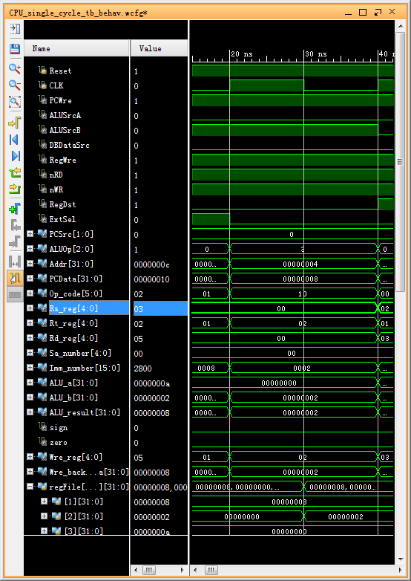

add $3,$2,$1
部分重要信号：
当前步骤 | add $3,$2,$1
取指 | Addr = 0x00000008
译码 | add $3,$2,$1 换成机器码为  因此译码得：  Op_code = 000000  Rs_reg = 2  Rt_reg = 1  Rd_reg = 3  Sa_number = 0  Imm_number = 0001 1000 0000 0010
  op（6） | rs(5) | rt(5) | rd(5)/immediate (16)
  000000 | 00010 | 00001 | 00011 000 0000 0000
执行 | 检查ALU输入：  ALUOp = 0, 加运算  ALU_a = 2  ALU_b = 8  ALU_result = 10 (0xA)
访存 | 并不需要访问存储器，也不需要写存储器
写回 | Wre_Reg = 3  Wre_back_data = 0xA  在时钟下降沿，数字0xA写入3号寄存器
更新PC | 下一条指令  PCData = 0x0000000c

当前寄存器状态
$1 | 8
$2 | 2
$3 | a
其余 | 0
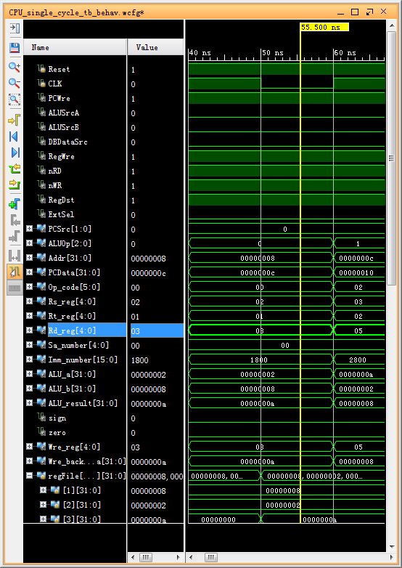

sub $5,$3,$2
当前步骤 | sub $5,$3,$2
取指 | Addr = 0x0000000c
译码 | sub $5,$3,$2 换成机器码为  因此译码得：  Op_code = 000010  Rs_reg = 3  Rt_reg = 2  Rd_reg = 5  Sa_number = 0  Imm_number = 0010 1000 0000 0000
  op（6） | rs(5) | rt(5) | rd(5)/immediate (16)
  000010 | 00011 | 00010 | 00101 000 0000 0000
执行 | 检查ALU输入：  ALUOp = 1, 减法运算  ALU_a = a  ALU_b = 2  ALU_result = 8
访存 | 并不需要访问存储器，也不需要写存储器
写回 | Wre_Reg = 5  Wre_back_data = 8  在时钟下降沿，数字8写入5号寄存器
更新PC | 下一条指令  PCData = 0x000000010
当前寄存器状态
$1 | 8
$2 | 2
$3 | a
$5 | 8
其余 | 0

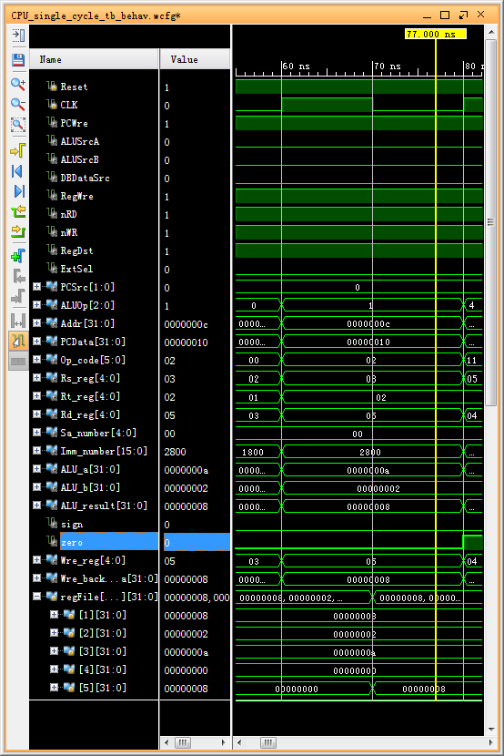

and $4,$5,$2
当前步骤 | and $4,$5,$2
取指 | Addr = 0x00000010
译码 | and $4,$5,$2 换成机器码为  因此译码得：  Op_code = 010001  Rs_reg = 5  Rt_reg = 2  Rd_reg = 4  Sa_number = 0  Imm_number = 0010 0000 0000 0000
  op（6） | rs(5) | rt(5) | rd(5)/immediate (16)
  010001 | 00101 | 00010 | 00100 000 0000 0000
执行 | 检查ALU输入：  ALUOp = 4, 与运算  ALU_a = 8  ALU_b = 2  ALU_result = 0
访存 | 并不需要访问存储器，也不需要写存储器
写回 | Wre_Reg = 4  Wre_back_data = 0  在时钟下降沿，数字0写入4号寄存器
更新PC | 下一条指令  PCData = 0x000000014

当前寄存器状态
$1 | 8
$2 | 2
$3 | a
$5 | 8
其余 | 0

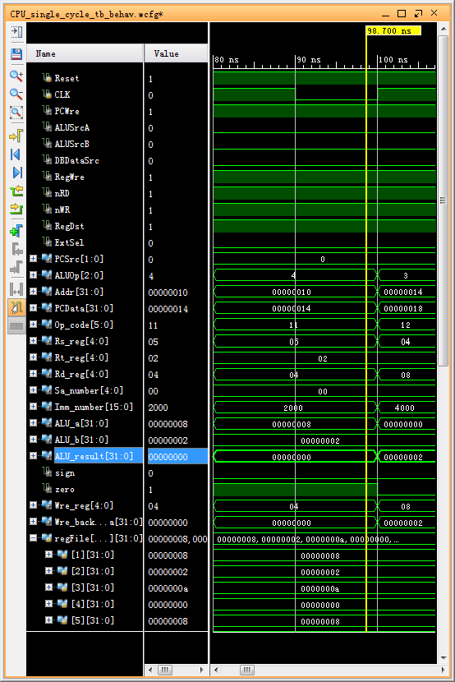

or $8,$4,$2
当前步骤 | or $8,$4,$2
取指 | Addr = 0x00000014
译码 | or $8,$4,$2 换成机器码为  因此译码得：  Op_code = 010010  Rs_reg = 3  Rt_reg = 2  Rd_reg = 5  Sa_number = 0  Imm_number = 0010 1000 0000 0000
  op（6） | rs(5) | rt(5) | rd(5)/immediate (16)
  010010 | 00100 | 00010 | 01000 000 0000 0000
执行 | 检查ALU输入：  ALUOp = 011, 或运算  ALU_a = 0  ALU_b = 2  ALU_result = 2
访存 | 并不需要访问存储器，也不需要写存储器
写回 | Wre_Reg = 8  Wre_back_data = 2  在时钟下降沿，数字2写入8号寄存器
更新PC | 下一条指令  PCData = 0x000000018
当前寄存器状态
$1 | 8
$2 | 2
$3 | a
$5 | 8
$8 | 2
其余 | 0
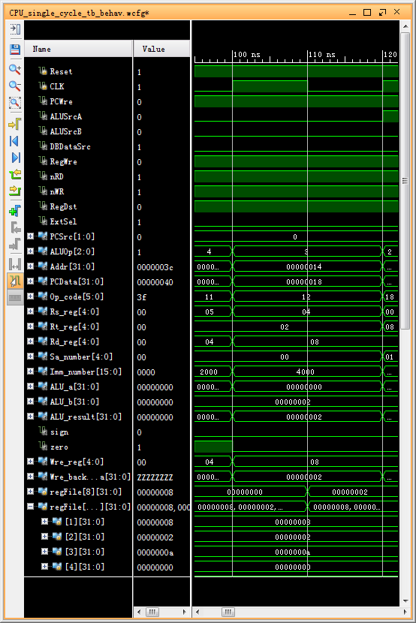

sll $8,$8,1
当前步骤 | sll $8,$8,1
取指 | Addr = 0x00000018
译码 | or $8,$4,$2 换成机器码为  因此译码得：  Op_code = 011000  Rs_reg = 0  Rt_reg = 3  Rd_reg = 8  Sa_number = 1  Imm_number = 01000 00001 00 0000
  op（6） | rs(5) | rt(5) | rd(5)/immediate (16)
  011000 | 00000 | 01000 | 01000 00001 00 0000
执行 | 检查ALU输入：  ALUOp = 010, 向左移位运算  ALU_a = 1  ALU_b = 2  ALU_result = 4
访存 | 并不需要访问存储器，也不需要写存储器
写回 | Wre_Reg = 8  Wre_back_data = 4  在时钟下降沿，数字4写入8号寄存器
更新PC | 下一条指令  PCData = 0x00000001c
当前寄存器状态
$1 | 8
$2 | 2
$3 | a
$5 | 8
$8 | 4
其余 | 0
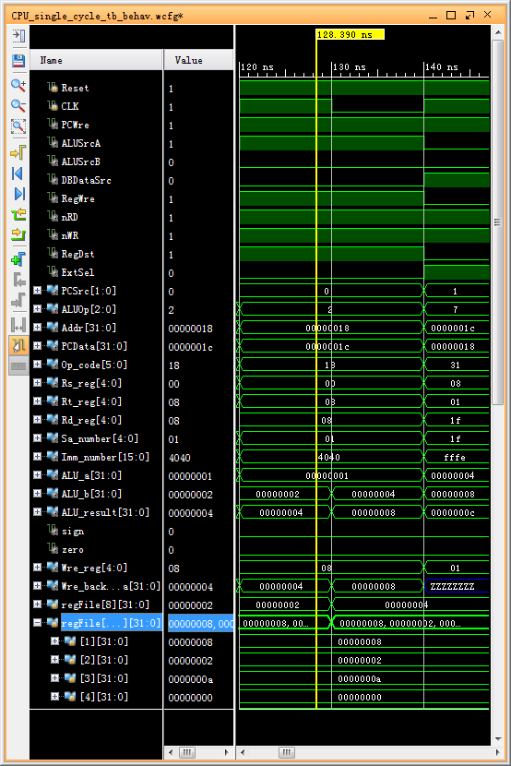

bne $8,$1,-2 (≠,转18)
当前步骤 | bne $8,$1,-2
取指 | Addr = 0x0000001c
译码 | bne $8,$1,-2 换成机器码为  因此译码得：  Op_code = 110001  Rs_reg = 8  Rt_reg = 1  Rd_reg = 1f  Sa_number = 1f  Imm_number = 1111 1111 1111 1110
  op（6） | rs(5) | rt(5) | rd(5)/immediate (16)
  110001 | 01000 | 00001 | 1111 1111 1111 1110
执行 | 检查ALU输入：  ALUOp = 111, 异或运算  ALU_a = 4  ALU_b = 8  ALU_result = c
访存 | 并不需要访问存储器，也不需要写存储器
写回 | 不写寄存器
更新PC | 下一条指令  PCData = 0x000000018  由于zero信号为0，说明两个数不相等  执行跳转
当前寄存器状态
$1 | 8
$2 | 2
$3 | a
$5 | 8
$8 | 4
其余 | 0
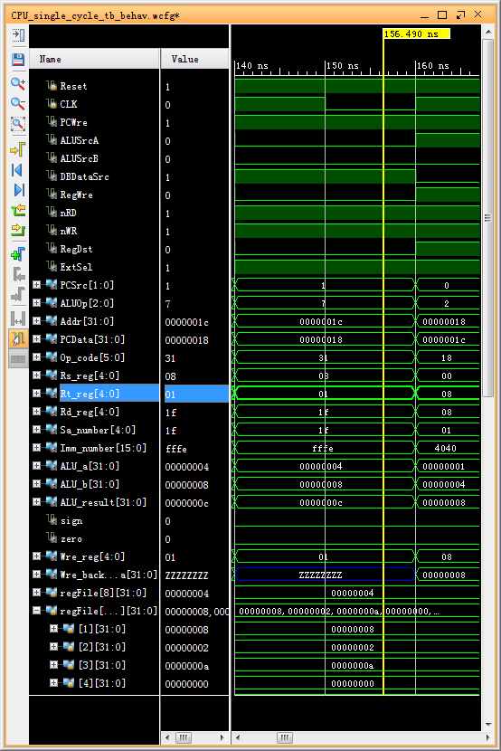
一些说明：
跳转回去后，再次执行移位指令，$8寄存器中的值从4变为8，与$1相等，不执行跳转，遇到进行下一条语句。

slt $6,$2,$1
当前步骤 | slt $6,$2,$1
取指 | Addr = 0x00000020
译码 | slt $6,$2,$1 换成机器码为  因此译码得：  Op_code = 011100  Rs_reg = 2  Rt_reg = 1  Rd_reg = 6  Sa_number = 0  Imm_number = 00110 000 0000 0000
  op（6） | rs(5) | rt(5) | rd(5)/immediate (16)
  011100 | 00010 | 00001 | 00110 000 0000 0000
执行 | 检查ALU输入：  ALUOp = 010, 比较大小运算就，若a<b则返回1  ALU_a = 2  ALU_b = 8  ALU_result = 1
访存 | 并不需要访问存储器，也不需要写存储器
写回 | Wre_Reg = 6  Wre_back_data = 1  在时钟下降沿，数字6写入1号寄存器
更新PC | 下一条指令  PCData = 0x000000024
当前寄存器状态
$1 | 8
$2 | 2
$3 | a
$5 | 8
$6 | 1
$8 | 8
其余 | 0
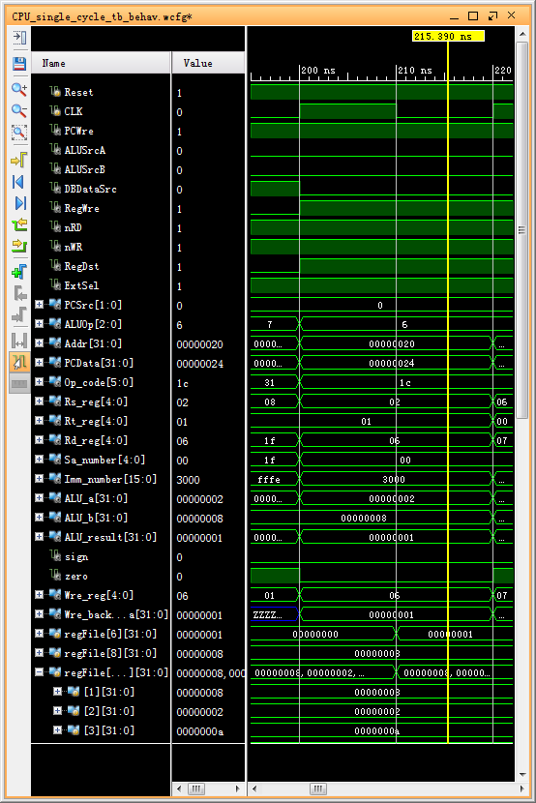

slt $7,$6,$0
当前步骤 | slt $7,$6,$0
取指 | Addr = 0x00000024
译码 | slt $7,$6,$0 换成机器码为  因此译码得：  Op_code = 011100  Rs_reg = 6  Rt_reg = 0  Rd_reg = 7  Sa_number = 0  Imm_number = 00111 000 0000 0000
  op | rs(5) | rt(5) | rd(5)/immediate (16)
  011100 | 00110 | 00000 | 00111 000 0000 0000
执行 | 检查ALU输入  ALUOp = 110, 带符号比较运算  ALU_a = 1  ALU_b = 0  ALU_result = 0
访存 | 并不需要访问存储器，也不需要写存储器
写回 | Wre_Reg = 7  Wre_back_data = 0  在时钟下降沿，数字0写入7号寄存器
更新PC | 下一条指令  PCData = 0x000000028  由于zero信号=1，说明两个数不相等
当前寄存器状态

$1 | 8
$2 | 2
$3 | a
$5 | 8
$6 | 1
$8 | 8
其余 | 0
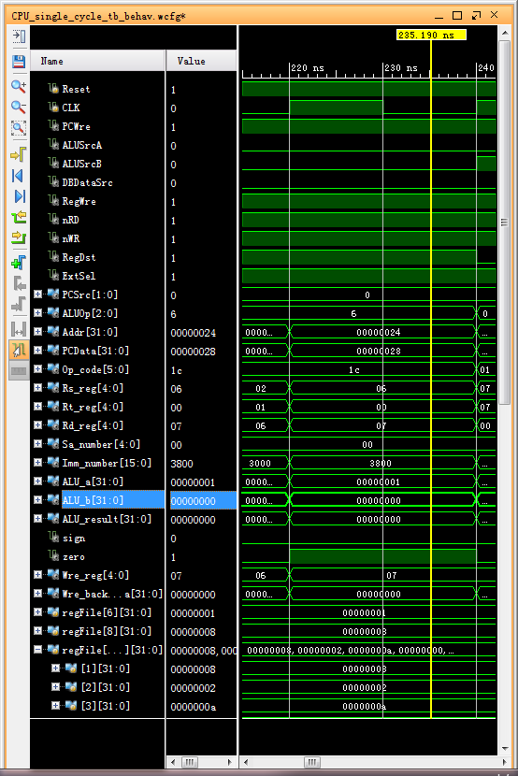

addi $7,$7,8
该指令已经描述过，此处不再赘述，仅给出当前状态。
当前寄存器状态
$1 | 8
$2 | 2
$3 | a
$5 | 8
$6 | 1
$7 | 8
$8 | 4
其余 | 0

beq $7,$1,-2 (≠,转28)
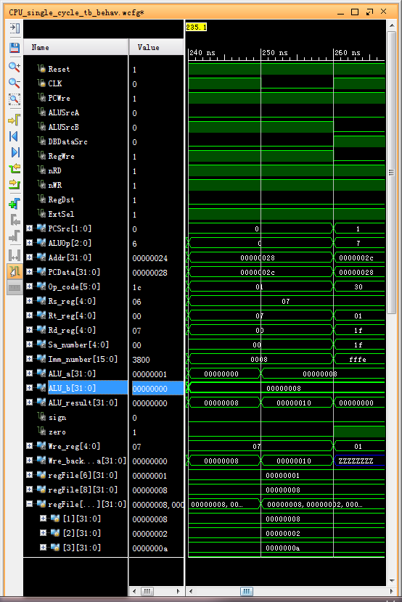

sw $2,4($1)
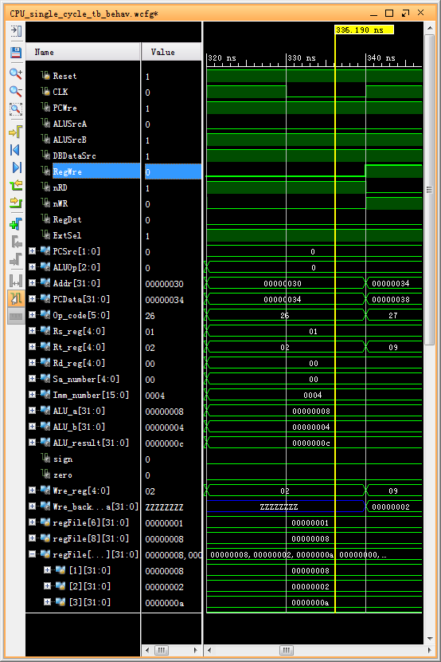

lw $9,4($1)
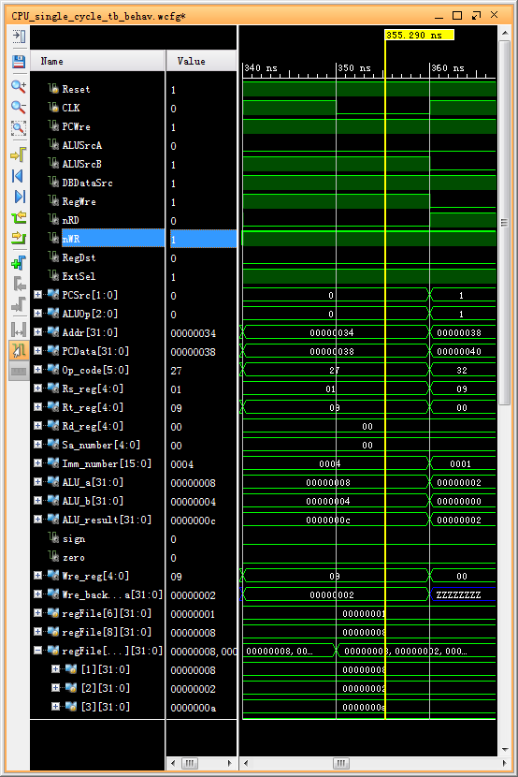

bgtz $9,1 (>0,转40)
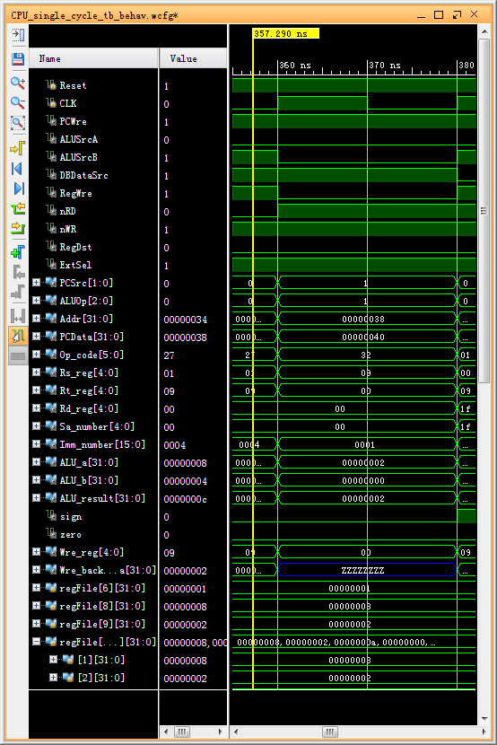

addi $9,$0,-1
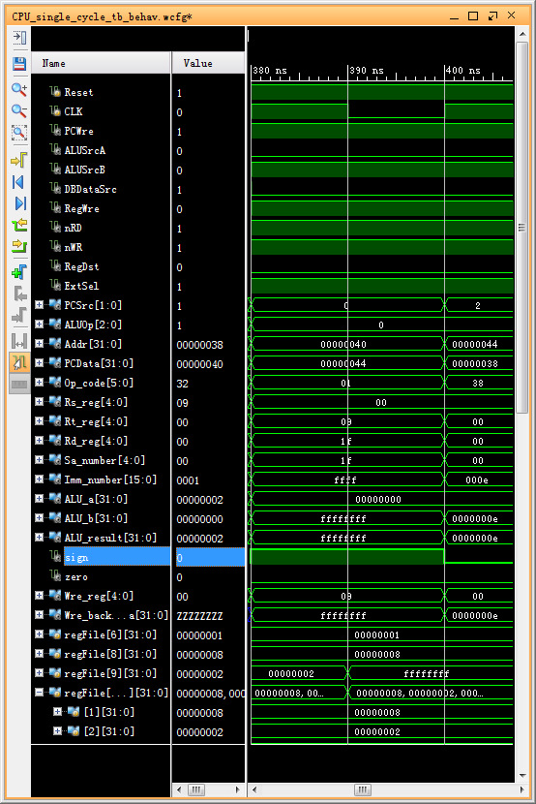

j 0x00000038
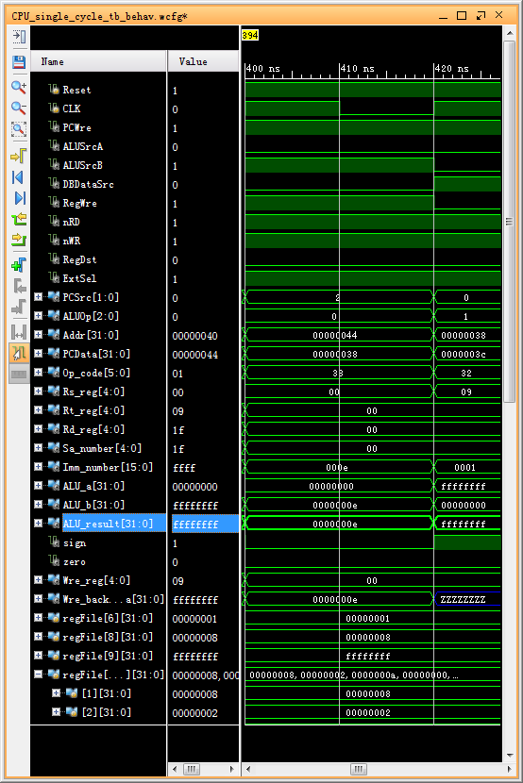

halt
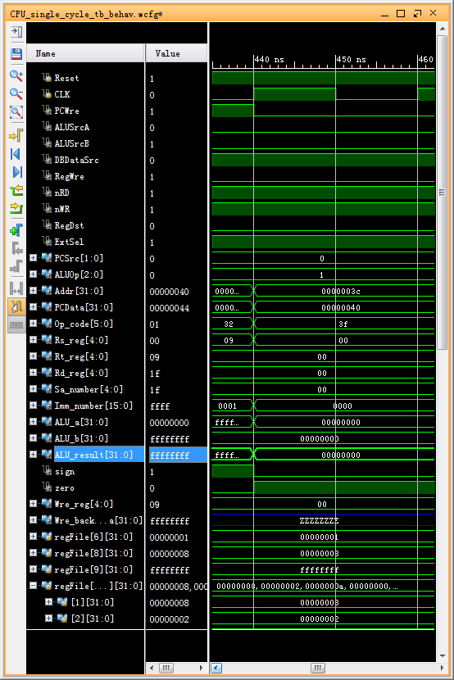

在Basy3实验板上显示

按键消抖模块
按键消抖这里采用了延时的操作
通过延时20ms，得到稳定的按键的状态。
按键消抖模块的代码如下：
module debouncing (
clk,
rst,// 低电平有效
key_n,
key_pulse
);
// 只会检测下降沿，然后下降沿一到达就释放一个时钟周期的高电平

parameter N = 1; //要消除的按键的数

input clk;
input rst; //低电平有效
input [N-1:0] key_n; //输入的按键
output [N-1:0] key_pulse; //按键动作产生的脉冲
wire key;
wire key_pulse_n;
assign key = ~key_n;
reg [N-1:0] key_rst_pre;
//定义一个寄存器型变量存储上一个触发时的按键值
reg [N-1:0] key_rst;
//定义一个寄存器变量储存储当前时刻触发的按键值

wire [N-1:0] key_edge;
//检测到按键由高到低变化是产生一个高脉冲

//利用非阻塞赋值特点，将两个时钟触发时按键状态存储在两个寄存器变量中
always @(posedge clk or negedge rst)
begin
if (!rst) begin
key_rst <= {N{1'b1}};
//初始化时给key_rst赋值全为1，{}中表示N个1
key_rst_pre <= {N{1'b1}};
end
else begin
key_rst <= key;
//第一个时钟上升沿触发之后key的值赋给key_rst,同时key_rst的值赋给key_rst_pre
key_rst_pre <= key_rst;
//非阻塞赋值。相当于经过两个时钟触发，key_rst存储的是当前时刻key的值，key_rst_pre存储的是前一个时钟的key的值
end
end

assign key_edge = key_rst_pre & (~key_rst);
//脉冲边沿检测。当key检测到下降沿时，key_edge产生一个时钟周期的高电平

reg [21:0] cnt;
//产生延时所用的计数器，系统时钟100MHz，要延时20ms左右时间，至少需要21位计数器

//产生20ms延时，当检测到key_edge有效是计数器清零开始计数
always @(posedge clk or negedge rst)
begin
if(!rst)
cnt <= 21'h0;
else if(key_edge)
cnt <= 21'h0;
else
cnt <= cnt + 1'h1;
end

reg [N-1:0] key_sec_pre;
//延时后检测电平寄存器变量
reg [N-1:0] key_sec;

//延时后检测key，如果按键状态变低产生一个时钟的高脉冲。如果按键状态是高的话说明按键无效
always @(posedge clk or negedge rst)
begin
if (!rst)
key_sec <= {N{1'b1}};
else if (cnt==18'h3ffff)
key_sec <= key;
end
always @(posedge clk or negedge rst)
begin
if (!rst)
key_sec_pre <= {N{1'b1}};
else
key_sec_pre <= key_sec;
end
assign key_pulse_n = key_sec_pre & (~key_sec);
assign key_pulse = ~key_pulse_n;

endmodule

编写top模块，实例化CPU并显示信号

实验心得

项目编写心得
通过编写一个略微大型的硬件模块，大概知道了在设计硬件中我们所需要遵循的几个原则。
首先是模块化，层次化的重要性。
设计一个大型的硬件，代码中所涉及的线，寄存器，数量一定不小。若是不采用模块化，层次化的设计去帮助硬件简化设计，第一，编写硬件的人，很难在保证如此多线、寄存器的情况下依然能够编写的代码保证硬件的正常运行。第二，过于复杂的模块，会给debug带来很大的困难。在我设计CPU的时候，先使用数据通路图，梳理了top模块应有的连线，然后根据数据通路图，确定各子模块的功能，并编写测试。确保各子模块功能正确且完整后，才去编写top模块并测试。在这个过程中，虽然CPU是一个略微复杂的设计，但是每一个子模块的设计，其实难度并不高，这也是采用了模块化，层次化设计的优点所在。
其次，在每一个子模块写完之后，必须使用测试模块再进行测试。
之所以要对模块进行测试，是因为自己写的模块很多时候光看代码看不出错误。Verilog语言中，有很多隐藏的坑点，如我们可以隐式实例化线，这样子我们线的名字就算是写错了也不会报错。而这就会给你带来一个高阻态的bug，怎么会有一个端口连接不上呢？类似这样的bug还有很多，而这样的bug，很多时候可以通过子模块的单元测试来排除缩小范围。
Debug技能，也在这一次设计中得到了不少的提升。
硬件设计中，仿真波形图出现与自己预想不一致的情况其实是一件很正常的事情。考验我们的，是如何缩小问题范围，如何定位问题所在。在各种bug中，我摸索出了一套较为可行的debug方法。在仿真波形图中，我们从出现问题的信号入手，找到信号是从哪个模块传出来的，然后深入模块内部，检查预期信号到底是否成功生成。若成功生成，考虑模块与外部连线出了问题，如果连模块内部的信号都有相同的问题，那就从模块内部继续开始找。

曾经遇到过的问题

已解决：寄存器的写入：在下降沿写入还是上升沿写入？
其实老师给的代码中，寄存器是在时钟上升沿写入的。本来也没想多改，但是在仿真中发现，如果寄存器在时钟上升沿才写入，这个时候下一条指令已经拿上上一条指令的结果在算了，根本没有用到刚写入的值。因此为了解决这个问题，把寄存器的写入改为时钟下降沿触发。其实，时钟上升沿开始执行，时钟下降沿将结果写入，这样的安排更加适合让CPU有条不紊地运行。

问题：多重时钟信号驱动时序模块
在编写代码的时候，曾出现过这样一个问题。一开始我的按键消抖模块没有时钟输入，只有按键输入，然后代码里写在按键输入到达上升沿的时候输出一个正脉冲。但是这样的代码无论如何都不能实现成功，老是提示错误。后来在按键消抖模块加入了时钟并用时钟上升沿驱动而不是按键信号上升沿之后就解决了问题。我想，这应该是vivado内部不允许使用多重时钟的问题。按我原来的写法，其实我的按键输入也相当于是一个时钟输入，但是这样的话，我的模块相当于有了两个相互独立的时钟，在网上查了下，说这样可能会出问题，vivado里的每一个时序模块的时钟都需要基于一个系统时钟来驱动，不允许多重时钟，否则难以同步。但其实问题具体是如何的我也有点不清楚。

BUG：Reset重置信号与第一个时钟周期同时产生
有这样的问题，当时钟上升沿和重置信号回到高电平同时发生，或者重置信号回到高电平先于时钟上升沿发生的时候，原本PCData其实已经是PC+4了，上升沿一到达，PC变为PC+4，这虽然看起来没有什么影响，但是其实隐含着这样的危险：没有运行第一条指令，直接从第二条指令开始运行，这样就导致了程序的异常。后来想清楚了。重置信号回到高电平的时候，电路中的组合电路部分（如ALU）已经完成了运行，作为一个完整的时钟周期，应该是给一个时钟下降沿来使计算的结果写进寄存器和存储器。因此原本每次按键是触发一个正脉冲，在debug后变为每次按键触发一个负脉冲。这样子，每次按键，先在时钟下降沿中，将运算结果写入寄存器和存储器以备下一条指令运行，然后在时钟上升沿中切换PC地址进行运算。通过这样的方式，解决了这样的问题。

